Ενότητα:

Μηχανισμοί

Μάθημα 3 – Πνευματικά συστήματα

**ΠΝΕΥΜΑΤΙΚΑ ΣΥΣΤΗΜΑΤΑ**

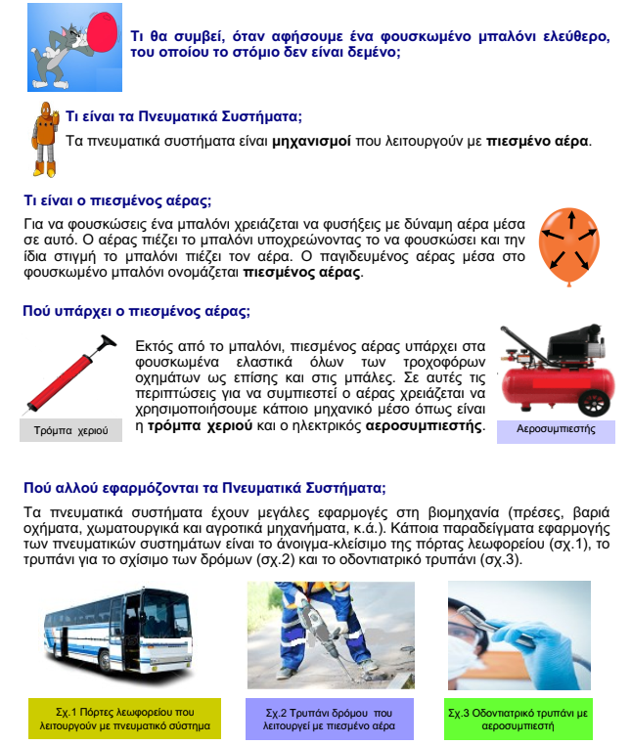

**Κατασκευές με πνευματικό σύστημα:**

* **Παιχνίδι με δύο σύριγγες**

[Grab your reader’s attention with a great quote from the document or use this space to emphasize a key point. To place this text box anywhere on the page, just drag it.]

**Μπορείτε να κατασκευάσετε ένα «τερατάκι» που ανοιγοκλείνει το στόμα του, παρακολουθώντας το βιντεάκι με οδηγίες βήμα προς βήμα! (how to make monsters)**

[**https://www.youtube.com/watch?v=5QqinrOcblM**](https://www.youtube.com/watch?v=5QqinrOcblM)

**Δείτε κι αυτά μετά:**[***https://www.youtube.com/watch?v=oZcqGN3Km1k***](https://www.youtube.com/watch?v=oZcqGN3Km1k)

[***https://www.youtube.com/watch?v=9YXCtjuLS88***](https://www.youtube.com/watch?v=9YXCtjuLS88)



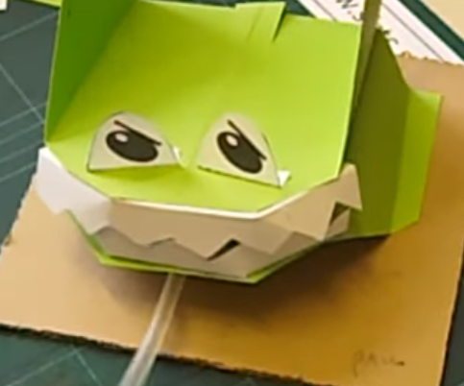

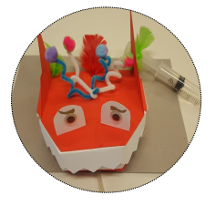

* **Όχημα με μπαλόνι**

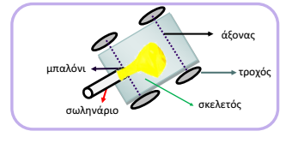Για το όχημά σας θα χρειαστείτε τα πιο κάτω υλικά:  
• *1 βάση (σκελετός)*  από χαρτοκιβώτιο• *4 τροχούς* από πώματα από μπουκάλια (τρυπάτε με λεπτό κατσαβίδι στο κέντρο)• *2 άξονες*  από ξυλάκια από σουβλάκι, τα οποία περνούν μέσα από καλαμάκι  • *1 σωληνάριο* από πλαστικό πένας ή λάστιχο ποτίσματος ή χοντρό καλαμάκι • *1 μπαλόνι* (περνάτε και κολλάτε το στόμιο στο σωληνάριο για να μην φεύγει ο αέρας)

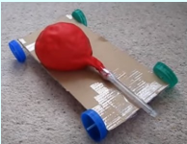

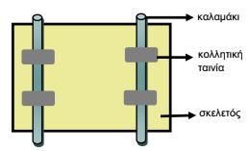

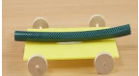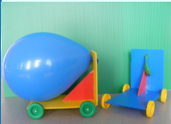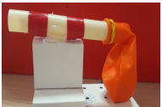

[Grab your reader’s attention with a great quote from the document or use this space to emphasize a key point. To place this text box anywhere on the page, just drag it.]

**Μπορείτε να παρακολουθήσετε το βίντεο για κατασκευή οχήματος με μπαλόνι (balloon vehicle with no pipe):**

[**https://www.youtube.com/watch?v=8FsI8ot-HbU**](https://www.youtube.com/watch?v=8FsI8ot-HbU)



[Grab your reader’s attention with a great quote from the document or use this space to emphasize a key point. To place this text box anywhere on the page, just drag it.]

Η κατασκευή που θα δείτε έιναι πιο δύσκολη και απαιτούνται υλικά που δεν έχετε στο σπίτι. Εσείς δεν θα κάνετε αυτήν, αλλά θα σας βοηθήσει να πάρετε ιδέες.

---------------------------------------------------------------------------------------

Πηγή:

ΥΠΟΥΡΓΕΙΟ ΠΑΙΔΕΙΑΣ ΚΑΙ ΠΟΛΙΤΙΣΜΟΥ  
ΠΑΙΔΑΓΩΓΙΚΟ ΙΝΣΤΙΤΟΥΤΟ ΚΥΠΡΟΥ  
ΥΠΗΡΕΣΙΑ ΑΝΑΠΤΥΞΗΣ ΠΡΟΓΡΑΜΜΑΤΩΝ

Σχεδιασμός & Τεχνολογία – Ψηφιακές Τεχνολογίες

Ενότητα: Μηχανισμοί

Βιβλίο μαθητή Ε΄ τάξη